GT-06 GSM/GPRS/GPS Tracker

top5.hu

[Ide írhatja a szerző nevét]
top5.hu
[Válasszon dátumot]

Használati útmutató

Kedves Vásárló!
Köszönjük, hogy a top5.hu által forgalmazott GT-06 típusszámú járműkövető egységre esett a választása. Reményeink szerint az alábbi leírás segítségével maximálisan ki tudja majd használni a készülék által nyújtott szolgáltatásokat.
Kérjük, hogy az első üzembe helyezést megelőzően figyelmesen olvassa el az alábbiakban leírtakat !
A leírásban feltüntetett műszaki adatok /és egyes funkciók/ alkalmanként eltérhetnek a leírtaktól. Kérjük ebben az esetben, észrevételével forduljon operátorunkhoz ! http://top5.hu/index.php?top5shop=uzenet

- Összegzés
-A készülék GSM/GPRS hálózaton kommunikál, és műholdak segítségével pozícionálja magát. Használatával egy, az ön által meghatározott járműbe beszerelve nyomon kísérheti annak mozgását, tartózkodási helyét.
-A 4 sávos GSM modul (850/900/1800/1900 MHZ) segítségével a világ bármely pontján használható.
- Az egységhez tartozó kiegészítő eszközök segítségével belehallgathat az utastérben zajló eseményekbe, illetve megakadályozhatja a gépjármű mozgását az üzemanyagadagoló-rendszer kiiktatásával.
-A beépített akkumulátor segítségével a készülék még 2-4 órán keresztül üzemképes marad egy esetleges szabotázs / áramtalanítás / esetén.

- Felhasználási javaslat

-Az egység tulajdonságai lehetővé teszik, hogy széles körben használható legyen:
- a szállítás területén,
- a vállalati flották üzemeltetésében való segítségre,
- autókölcsönzésre,
- intelligens közlekedés felügyeltre,
- műszaki-, és munkagépek ellenőrzésére és védelmére,
- hajók felügyeletére,
- segélyhívásra, és biztonsági felügyeletre
/ A felhasználó a készülék használata során köteles betartani a személyes adatok védelméről és a közérdekű adatok nyilvánosságáról szóló 1992. évi LXIII. törvényben foglaltakat, illetve figyelembe venni az adatvédelmi biztos 415/K/2009-3 ügyiratszámú állásfoglalását. /
- A készülék

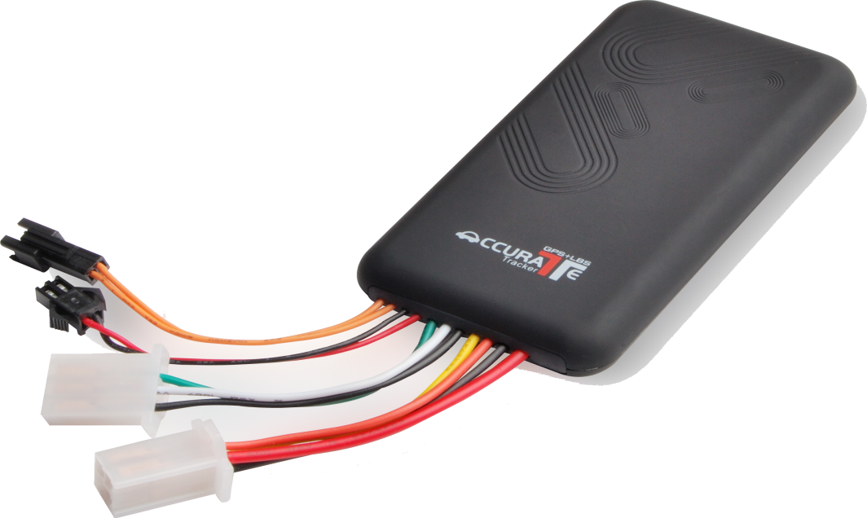

GSM működésjelző
GPS működésjelző

Tiltó relé / 12V/
Kábelköteg
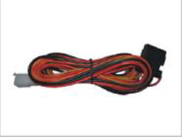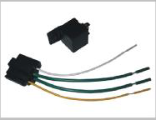

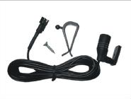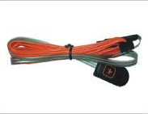
Pánikgomb
Mikrofon

Tulajdonságok

Méretek | 98mm x 52mm x 15mm
Súly | 45g
Hálózat | GSM/GPRS
Frekvenciasáv | 850/900/1800/1900Mhz
GPS vevő típus | n.a
GPS érzékenység | -159dBm
GPS pontosság | 5-10 m
Indítási sebesség | Hideg indítás 38s  Meleg indítás 15s  Hot status < 2s
Akkumulátor | 500 mAh
Áramfelvétel | 3 mA (nyugalmi)  30mA (működés közben)
Működési hőmérséklet | -35°C –tól +70°C-ig
Páratartalom | 5%-95% (cseppmentes)

- Üzembe helyezés
A készülék üzembe helyezése, beszerelése előtt mindenképpen konzultáljon a márkaszervizével, illetve autóvillamossági szakértőjével !
A beszerelést minden esetben szakemberrel végeztesse a saját, és gépjárműve / ellenőrizni kívánt berendezése / érdekében !
A készüléket, és tartozékait egy kemény kartondoboz tartalmazza. A GT-06 típusjelzésű készülék mellé az alábbi tartozékokat kapjuk a gyártótól:
- -1 db kábelköteget
- -1db 12 V relét
- -1 db Pánikgombot
- -1db beltéri mikrofont
- -1db Használati útmutatót tartalmazó CD-t

A készüléket a megfelelő, üzembiztos működés érdekében az időjárás viszontagságaitól védett /zárt, száraz/ helyre kell rögzíteni.
A készülék beépített GPS-, és GSM antennával rendelkezik, ezért FONTOS a megfelelő hely kiválasztása. A berendezést célszerű a szélvédő alatt elhelyezkedő helyre / nem fémburkolat alá! / vízszintesen a vételi oldallal felfelé elhelyezni. A fémgőzölt-hővédő üvegezéssel ellátott szélvédők nagyban ronthatják a GPS jelek vételi körülményeit.
A telepítés során a működésjelző LED-ek a segítséget nyújtanak a megfelelő hely kiválasztásában.
Kérjük, hogy a berendezés, és a kiegészítő eszközök / pánikgomb, mikrofon, tiltó-relé / telepítéséhez a mellékelt kapcsolási rajz szerint járjon el.

5.1 A SIM kártya behelyezése

A SIM kártya készülékbe helyezését megelőzően győződjön meg arról, hogy:
- a kártya hívószámkijelzése aktív
- a PIN-kód kérés ki van-e kapcsolva
- a hívásátirányítás, és a hangposta ki van-e kapcsolva
- az SMS-t TXT formátum /alapesetben az/
- feltöltő kártyás használat esetén győződjön meg arról, hogy elegendő egyenleg áll-e a rendelkezésére

A SIM kártyát az alábbi ábra segítségével a készülék alján található ajtó eltávolításával helyezheti be.
A kártyát az vezetősínek segítségével becsúsztatni
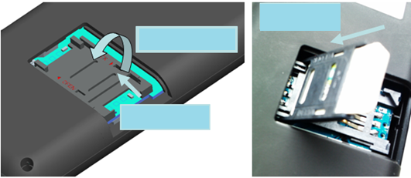
A kártyafoglalatot felhajtani
A kártyafoglalatot a megadott irányba eltolni
A SIM-kártya behelyezését követően a működésjelző LED-ek segítségével ellenőrizhetjük a készülék státuszát.
A VÖRÖS LED a GSM kommunikáció státuszát mutatja. Amikor a LED folyamatosan világít akkor nincs GSM lefedettség. Ha lassan villog, akkor rendben van a kommunikáció.
A KÉK LED a navigáció státuszát mutatja. Amikkor a LED folyamatosan világít akkor a készülék még „keresi” a műholdakat. Ha lassan villog, akkor rendben van a navigáció, és megfelelő a helyzet-meghatározás.

  - Az inicializálás / bekapcsolás, indítás

Az induláshoz illetve a gyári beállítások visszaállításához küldje a “Begin+jelszó”, SMS-t a készülékre!

Alapesetben a jelszó: 0000

Tehát az SMS a következő:

Begin0000

Válaszul a:
Restore OK!

üzenet érkezik vissza, ettől kezdve a készülék üzemkész /vagy visszaáll a készülék összes alapbeállítása/.

Az üzenet a készülék újraindítására, és memóriatörlésére is alkalmas, de természetesen csak a mindenkori jelszó ismeretében.

FONTOS, hogy ne küldjön üzeneteket a leírástól eltérő formátumban / + szóköz; kis és NAGY karaktereket, sem egyéb szimbólumokat/! Szorítkozzon a leírásban foglaltakra!

Amennyiben a készülék nem képes értelmezni az ön által küldött parancsot, akkor egyértelmű
…. Error - válaszüzenetet küld
  - Jelszóváltoztatás

Küldje a “Password+régi jelszó+szóköz+új jelszó” SMS-t a készülékre! (A ”szóköz” a billentyűzeten található szóközt jelenti, nem elég léptetni!)

Tehát az SMS a következő: / amennyiben az eredeti 0000 jelszó van érvényben /

Password0000 12345678

Válaszul a: Set Password OK üzenet érkezik a készüléktől.

A jelszó sikeresen meg lett változtatva 12345678-ra!

A jelszónak minden esetben 1- 8 karakter hosszúságú számsornak kell lennie! Az adatok biztonsága érdekében javasoljuk, hogy legalább 4 számból álló jelszót adjon meg!

5.4 Engedélyezés/meghatalmazás

Alapesetben a készülék bármilyen telefonszámról lekérdezhető, de a riasztási értesítéseket csak egy maximálisan 4 telefonszámot tartalmazó csoport kapja meg. Az engedélyezett telefonszámok megadása a következő:

Küldje a “Manager+jelszó+szóköz+managerID+szóköz+managertelefonszáma” SMS-t a készülékre! (A ”szóköz” a billentyűzeten található szóközt jelenti, nem elég léptetni!)

Tehát az SMS a következő: / amennyiben az eredeti 0000 jelszó van érvényben, és az első managert szeretnénk beállítani akinek a telefonszáma a +36201234567/

Password0000 01 +36201234567

Válaszul a: Set Manager OK üzenet érkezik a készüléktől.

Tehát az ”első” manager a +36201234567-es telefonszámon lesz értesítve a készülékről érkező jelzésekről.

A további managereket lehetőség szerint az első manager telefonszámáról állítsuk be !

  - Helyi időzóna beállítása

A készülék által küldött adatok rendszerezéséhez, illetve a naplóadatok későbbi beazonosításához szükséges, a helyi időzóna beállítása.

Az időzóna beállításához /Magyarországon GMT+1/ küldje a:

”time+jelszó+az aktuális időzóna -12 - 12 ” SMS-t a készüléknek.

Tehát az SMS a következő: / amennyiben az eredeti 0000 jelszó van érvényben, és Magyarországon használjuk a készüléket/

TZ0000 1

Válaszul a: Set Timezone OK üzenet érkezik a készüléktől.

  - Pozíció meghatározás GOOGLE map link segítségével

A készüléket bármely telefonszámról lekérdezheti a parancs segítségével / természetesen a jelszó ismeretében /, és az üzenet hatására SMS-ben elküldi az aktuális pozícióját.

A google map linkért küldje a:

”Google+jelszó” SMS-t a készüléknek.

Tehát az SMS a következő: / amennyiben az eredeti 0000 jelszó van érvényben/

Google0000

Válaszul az alábbi üzenet érkezik /természetesen a készülék adott pozíciójának koordinátáival/

http://maps.google.com/?q=47.523635,19.363558
<0.0km/h 260.3>
<2013-07-20 17:30:14>
Imei:354188046279050

Látható, hogy a google map linken kívül az üzenet még tartalmazza a készülék sebességét, a lekérdezés időpontját, és az IMEI számát is.

  - Pozíció meghatározás cellainformáció alapján

Amennyiben a készülék nem tudja a GPS vevője segítségével pozícionálni magát, akkor az utolsó megjegyzett helyszín és a GSM információ alapján próbálja meghatározni a helyzetét. A pozicionálás ezen módja lényegesen pontatlanabb információt ad a GPS navigációhoz képest, illetve bizonyos területeken a GSM lefedettség hiányában nem is üzemel. Leginkább nagyobb településeken jobban lefedett területeken alkalmazható biztonsággal.

A cellainformáció alapú pozíció meghatározásához küldje a:
”Pos+jelszó” SMS-t a készüléknek.
Tehát az SMS a következő: / amennyiben az eredeti 0000 jelszó van érvényben/
Pos0000

Válaszul az alábbi üzenet érkezik /természetesen a készülék adott pozíciójának koordinátáival/:

Lat: 47.523635
Long: 19.363558
Speed:0.00
Direction:154.73
Date:2013-07-15
Time:23:40:19
BS:2160010c3201ff
FIX:A
ID:354188046279050
State:0

  - Pontos pozíció/cím meghatározása
A kiküldött parancs segítségével a készülék /a google map segítségével/ a tartózkodási helyhez legközelebbi címet küldi el. Természetesen a szokott kiegészítő adatokkal /sebesség, időpont, imei szám/.
A készülék pontos/cím szerinti tartózkodási helyének meghatározásához küldje a:

”Loc+jelszó” SMS-t a készüléknek.
Tehát az SMS a következő: / amennyiben az eredeti 0000 jelszó van érvényben/
Loc0000

Válaszul az alábbi üzenet érkezik /természetesen a készülék adott pozíciójának koordinátáival/:

http://maps.google.com/?q=47.523635,19.363558
<0.0km/h 260.3>
<2013-07-20 17:30:14>
Imei:354188046279050

5.8 Monitorozás / Hangfelügyelet
A monitor módban lehetőség nyílik arra, hogy a készülék beépített mikrofonját aktiváljuk, és aktív hanghívást bonyolítsunk vele, melynek során hallani lehet a közvetlen közelében zajló dolgokat.
A monitor üzemmód bekapcsolásához küldje a: ”Listen+jelszó+szóköz+saját telefonszám/amin hallgatni szeretnénk a „környezeti zajokat/”” SMS-t a készüléknek.

Tehát az SMS a következő: / amennyiben az eredeti 0000 jelszó van érvényben, és a +36201234567 telefonszámon szeretnénk „hallgatni/

Listen0000 +36201234567

Válaszul a : ”Listen OK!” üzenet érkezik, és a készülék feltárcsázza az általunk megadott telefonszámot ! / természetesen csak akkor, ha a hang alapú kommunikáció engedélyezett a kártyán/

A készülék egészen addig tárcsáz ameddig nem fogadják a beállított telefonszámon a hívást. Ha foglalt jelzést küldenek akkor újratárcsáz !

  - Jelzések törlése

A készülék által küldött jelzések, riasztások törléséhez küldje a:

”Clear+jelszó” SMS-t a készüléknek.
Tehát az SMS a következő: / amennyiben az eredeti 0000 jelszó van érvényben /

Clear0000

Válaszul a: Clear OK üzenet érkezik a készüléktől.

  - A készülék újraindítása

Szélsőséges esetben előfordulhat, hogy nem érkezik válasz a készüléktől, vagy nem a valós pozíciójának megfelelő adatot továbbít, illetve értelmezhetetlen üzenetet küld. Ebben az esetben egy ”szoftveres újraindítással” orvosolhatjuk a problémát.

A készülék újraindításához küldje a:

”Root+jelszó” SMS-t a készüléknek.

Tehát az SMS a következő: / amennyiben az eredeti 0000 jelszó van érvényben /

Root0000

A parancs kiküldése után nem érkezik válaszüzenet a készüléktől!

5.10 Relé vezérlés

Az üzemanyag ellátó rendszert vezérlő relé bekötését/installálását minden esetben szakember végezze.

A berendezés alkalmas arra, hogy egy relé segítségével vezérelje az üzemanyag ellátó rendszert, vagy egyéb vezérelni kívánt áramkört.
A relé-vezérlés funkció kizárólag az engedélyezett telefonszámokról elérhető !

Az ellenőrzött berendezés, és kezelőjének/használójának biztonsága érdekében a relét csak álló helyzetben vezérelje !

A relének két állása van:
- alapesetben engedélyezett az üzemanyag ellátás a relé állása: 0
- az üzemanyag ellátás tiltásánál a relé állása: 1
Az üzemanyag ellátás TILTÁSÁHOZ, küldje a:
”Relay+jelszó+szóköz+1” SMS-t a készüléknek.

Tehát az SMS a következő: / amennyiben az eredeti 0000 jelszó van érvényben /

Relay0000 1

Az üzemanyag ellátás ENGEDÉLYEZÉSÉHEZ küldje a:
”Relay+jelszó+szóköz+0” SMS-t a készüléknek.

Tehát az SMS a következő: / amennyiben az eredeti 0000 jelszó van érvényben /

Relay0000 0

  - Területelhagyás figyelmeztetés / „GEO-kerítés”

A Geo-fence funkció bekapcsolásával a készülék egy, a használó által definiált terület elhagyása esetén 1 percenként figyelmeztető üzenetet küld a berendezés aktuális pozícióval, és egyéb kísérő információkkal a beállított telefonszámra.

A beállítás során az adott időpontban elfoglalt pozíciótól való elmozdulást figyeli a készülék. Az üzenetben küldött adat az adott pozíciótól mért távolság méterben.

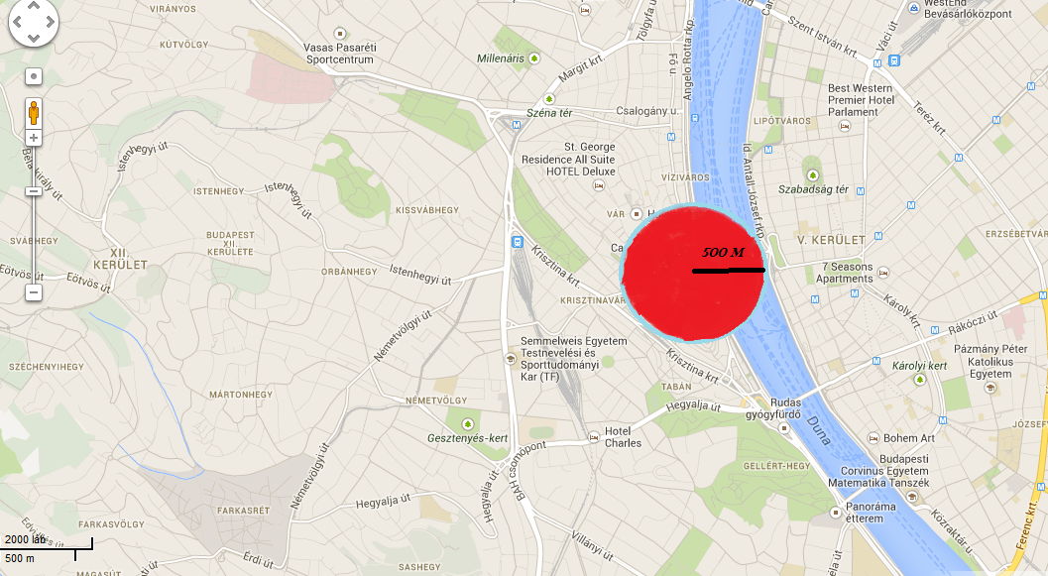
A készülék jelenlegi pozíciója az engedélyezett terület /kör/ középpontja!

Tehát, ha 500 méteres mozgást engedélyezünk a berendezés számára, akkor a küldjük a:
”Bound+jelszó+szóköz+engedélyezett elmozdulás méterben” SMS-t a készüléknek.

Tehát az SMS a következő: / amennyiben az eredeti 0000 jelszó van érvényben, és 500 méter elmozdulást engedélyezünk /

Bound0000 500

Válaszul a: ”Set Boundray OK” üzenet érkezik a készüléktől.

A megadott terület elhagyásakor az alábbi üzenetet küldi a készülék percenként a nyugtázásig :

Warning: out of fence!
http://maps.google.com/?q=47.523635,19.363558
<24.6km/h 235.8>
<2013-07-22 02:04:49>
Imei:354188046279050

A jelzést a: ”Bound+jelszó+szóköz+0” SMS üzenettel állíthatjuk le.

Tehát az SMS a következő: / amennyiben az eredeti 0000 jelszó van érvényben /

Bound0000 0

  - Sebességhatárok beállítása

A sebességhatárok beállításához lehetőség van az alsó, és a felső sebességhatár átlépésekor is jelzést kapni. Az értékek beállításakor kötelező egy alsó, és egy felső értéket is megadni.

A beállításhoz küldje a:
”Speed+jelszó+szóköz+alsó sebességhatár(km/h)+szóköz+felső sebességhatár(km/h)” SMS-t a készüléknek.

Amennyiben azt szeretnénk, hogy csak akkor kapjunk értesítést, ha az ellenőrzött jármű átlép egy bizonyos sebességet, akkor az alsó sebességhatár értékét állítsuk nullára!

Tehát az SMS a következő: / amennyiben az eredeti 0000 jelszó van érvényben, és csak arról szeretnénk értesítést kapni, ha gyorsabban haladnak mint 130 km/h /
Speed0000 0 130
Amennyiben azt szeretnénk, hogy csak akkor is kapjunk értesítést, ha az ellenőrzött jármű sebessége egy bizonyos érték alá csökken, akkor ennek megfelelően állítsuk be a tartományt.

Például, ha azt szeretném, hogy jelezze amint 50 km/h alá csökken a sebesség, de azt is, ha 130km/h fölé emelkedik akkor a ”Speed0000 50 130” tartalmú SMS-t kell elküldenem a berendezésnek!

Természetesen a beállításoktól függően percenként figyelmeztető üzeneteket kapunk a beállított számokra!

Warning: too low speed!
http://maps.google.com/?q=47.523635,19.363558
<0.0km/h 124.7>
<2013-07-27 20:16:30>
Imei:354188046279050

  - Verzió ellenőrzés
Lehetőségünk van ellenőrizni a készülék imei számán kívül egyéb rendszerinformációkat is. Ellenőrizni tudjuk a készülékhez szoftververzióját, a modell típusát, a gyártás időpontját.
Az adatok lekéréséhez küldje a: ”Version+jelszó+##” SMS-t a készüléknek.
Válaszul az alábbi üzenet érkezik (természetesen a készülék saját adataival):
Imei:354188046279050
Ver:M5000_V1.7.7
App:M5000_V1.7.7
Build:2013/04/13 11:21
Model:5001

  - Állapot lekérése
A készülék pillanatnyi állapotát (azon belül az energiafogyasztás módját, a gyújtásjelet, a megtett távolságot, a belső akkumulátor feszültségét, a töltőfeszültséget, a GSM jelerősséget, és a műholdkapcsolat számát) az alábbi üzenet segítségével kérhetjük le:
”Status+jelszó+##”
Válaszul az alábbi üzenet érkezik (természetesen a készülék saját adataival):

Imei:354188046279050
Saving:0
Acc:0(m)
Mileage:0.00(km)
Battery:4090(mV)
Charger:51(mV)
GSM:-88(dB)
GPS:10

  - GPRS beállítások lekérdezése
A készülék az alábbi üzenetre válaszul elküldi az aktuális GPRS beállításokat:
”Config+jelszó+##”
Válaszul az alábbi üzenet érkezik (természetesen a készülék saját adataival):
Imei:354188046279050
Apn:cmnet
Server:www.xytracking.com:3381
Upload:60 1
Offset:0.000000 0.000000

5.19 GPRS beállítások konfigurálása

A GPRS, az automatikus adat mintavételezés, és a feltöltés , illetve a webes felhasználói felület beállításairól kérjük érdeklődjön operátorunknál a http://top5.hu/index.php?top5shop=uzenet linken.

  - Pánik gomb / opcionális /
Lehetőség van arra, hogy a telepített pánikgombbal vészjelzést küldjön a megadott telefonszámra. A jelzés feltétele, hogy legyen legalább egy engedélyezett/manager telefonszám, illetve hogy a pánikgombot legalább 3 másodpercig nyomva tartsák.

